Что такое электрическое поле, его классификация и характеристики.
Нас окружает материальный мир. Материю мы воспринимаем с помощью зрения и других органов чувств. Отдельным видом материи является электрическое поле, которое можно выявить только через его влияние на заряженные тела или с помощью приборов. Оно порождает магнитные поля и взаимодействует с ними. Эти взаимодействия нашли широкое практическое применение.

Определение
Электрическое поле неразрывно связано с магнитным полем, и возникает в результате его изменения. Эти два вида материи являются компонентами электромагнитных полей, заполняющих пространство вокруг заряженных частиц или заряженных тел.

Таким образом, данный термин означает особый вид материи, обладающий собственной энергией, являющийся составным компонентом векторного электромагнитного поля. У электрического поля нет границ, однако его силовое воздействие стремится к нулю, при удалении от источника – заряженного тела или точечных зарядов [1].

Важным свойством полевой формы материи является способность электрического поля поддерживать упорядоченное перемещение носителей зарядов.
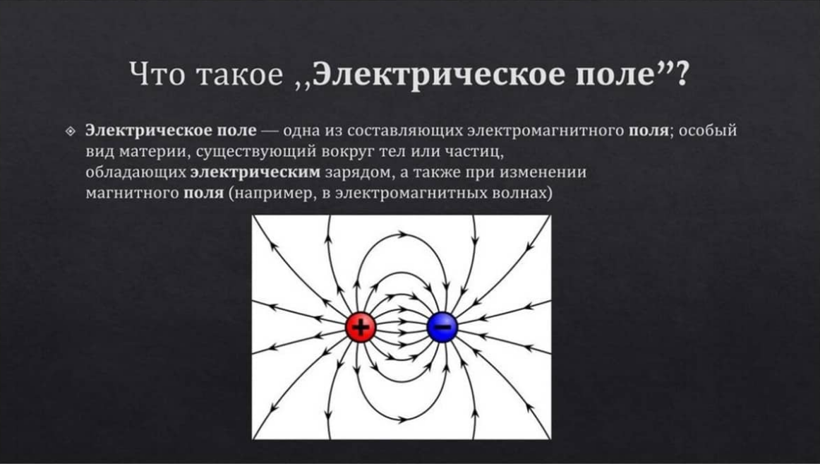
Энергия электрического поля подчиняется действию закона сохранения. Её можно преобразовать в другие виды или направить на выполнение работы.
Силовой характеристикой полей выступает их напряжённость – векторная величина, численное значение которой определяется как отношение силы, действующей на пробный положительный заряд, к величине этого заряда.
Характерные физические свойства:

реагирует на присутствие заряженных частиц;
взаимодействует с магнитными полями;
является движущей силой по перемещению зарядов – как положительных ионов, таки отрицательных зарядов в металлических проводниках;
поддаётся определению только по результатам наблюдения за проявлением действия.
Оно всегда окружает неподвижные статичные (не меняющиеся со временем) заряды, поэтому получило название – электростатическое. Опыты подтверждают, что в электростатическом поле действуют такие же силы, как и в электрическом.

Электростатическое взаимодействие поля на заряженные тела можно наблюдать при поднесении наэлектризованной эбонитовой палочки к мелким предметам. В зависимости от полярности наэлектризованных частиц, они будут либо притягиваться, либо отталкиваться от палочки.

Сильные электростатические поля образуются вблизи мощных электрических разрядов. На поверхности проводника, оказавшегося в зоне действия разряда, происходит перераспределение зарядов.

Вследствие распределения зарядов проводник становится заряженным, что является признаком влияния электрического поля.

Классификация
Электрические поля бывают двух видов: однородные и неоднородные.

Однородное электрическое поле.
Состояние поля определяется пространственным расположением линий напряжённости. Если векторы напряжённости идентичны по модулю и они при этом сонаправлены во всех точках пространства, то электрическое поле – однородно. В нём линии напряжённости расположены параллельно.

В качестве примера является электрическое поле, образованное разноимёнными зарядами на участке плоских металлических пластин (см. рис. 2).
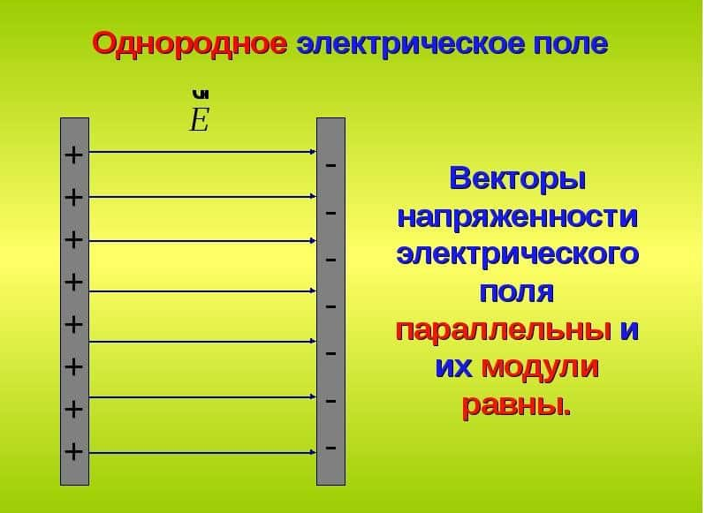Рис.2

Неоднородное электрическое поле.
Чаще встречаются поля, напряжённости которых в разных точках отличаются. Линии напряжённости у них имеют сложную конфигурацию. Простейшим примером неоднородности является электрический диполь, то есть система из двух разноимённых зарядов, влияющих друг на друга (см. рис. 3). Несмотря на то, что векторы напряжённости электрического диполя образуют красивые линии, но поскольку они не равны, то такое поле неоднородно. Более сложную конфигурацию имеют вихревые поля (рис 4). Их неоднородность очевидна.
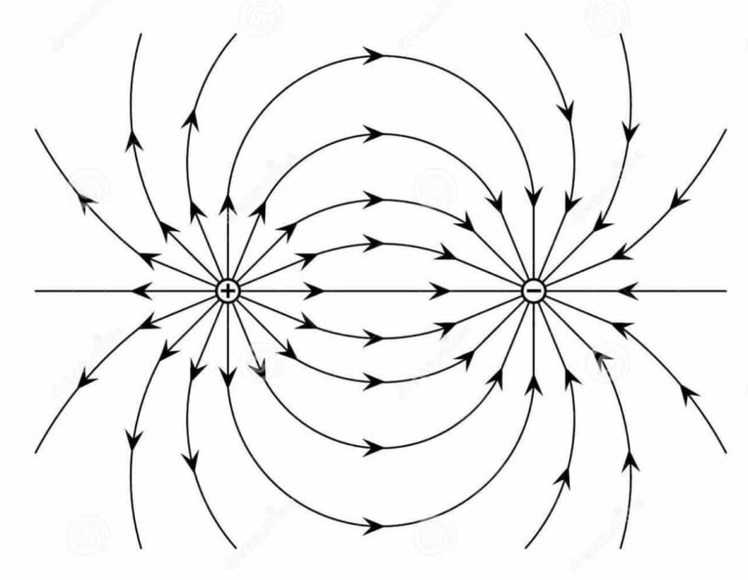Рис. 3
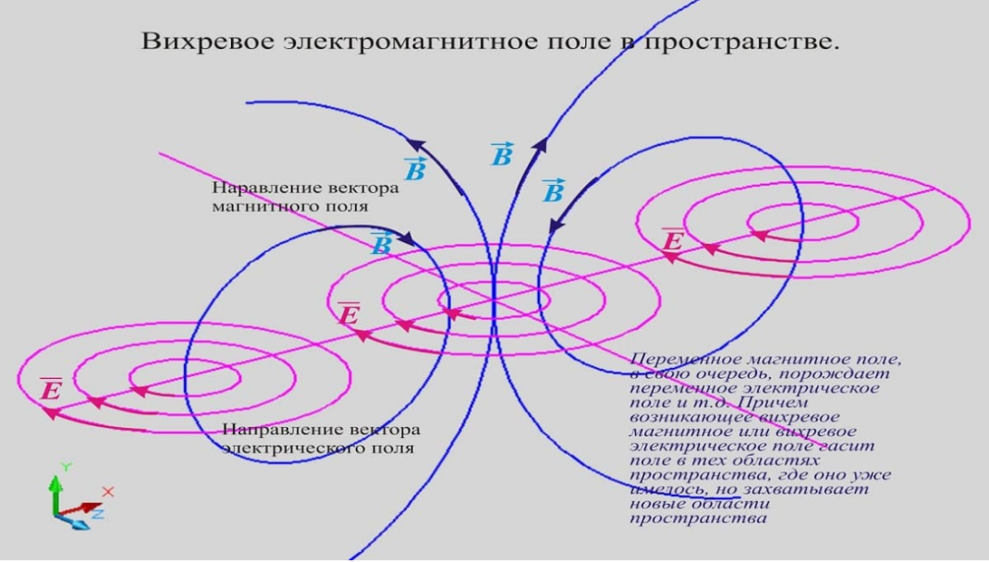
Рис.4
Характеристики.
Основными характеристиками являются:

потенциал;
напряжённость;
напряжение.
Потенциал
Термин означает отношение потенциальной энергии W, которой обладает пробный заряд q′ в данной точке к его величине. Выражение φ =W/q′. называется потенциалом электрического поля в этой точке.

Другими словами: количество накопленной энергии, которая потенциально может быть потрачена на выполнение работы, направленной на перемещение единичного заряда в бесконечность, или в другую точку с условно нулевой энергией, называется потенциалом рассматриваемого электрического поля в данной точке.
Энергия поля учитывается по отношению к данной точке. Её ещё называют потенциалом в данной точке. Общий потенциал системы равен сумме потенциалов отдельных зарядов. Это одна из важнейших характеристик поля. Потенциал можно сравнить с энергией сжатой пружины, которая при высвобождении способна выполнить определённую работу.

Единица измерения потенциала – 1 вольт. При бесконечном удалении точки от наэлектризованного тела, потенциал в этой точке уменьшается до 0: φ∞=0.

Напряжённость поля
Достоверно известно, что электрическое поле отдельно взятого заряда q действует с определённой силой F на точечный пробный заряд, независимо от того, на каком расстоянии он находится. Сила, действующая на изолированный положительный пробный заряд, называется напряжённостью и обозначается символом E.

Напряжённость – векторная величина. Значение модуля вектора напряжённости: E=F/q′.

Линиями напряжённости электрического поля (известные как силовые линии), называются касательные, которые в точках касания совпадают с ориентацией векторов напряжённости. Плотность силовых линий определяет величину напряжённости.

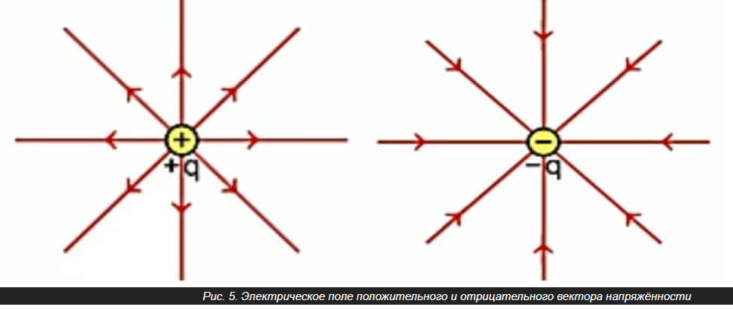
Напряженность вокруг точечного заряда Q на расстоянии r от него, определяется по закону Кулона: E = 14πε0⋅Qr2. Такие поля называют кулоновскими.

Векторы напряженности положительного точечного заряда направлены от него, а отрицательного – до центра (к заряду). Направления векторов кулоновского поля видно на рис. 6.

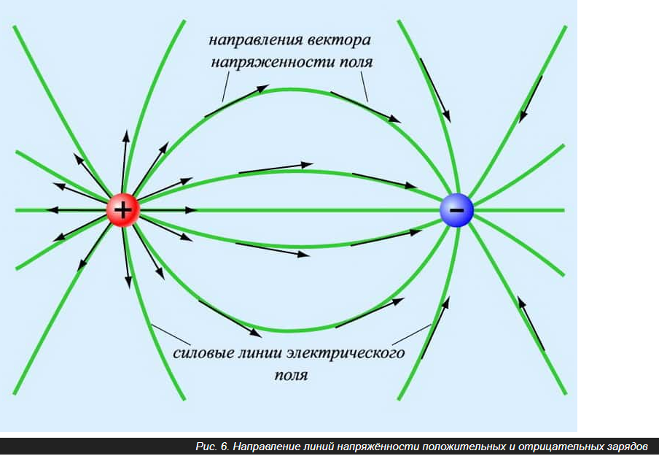
Для кулоновских полей справедлив принцип суперпозиции. Суть принципа в следующем: вектор напряжённости нескольких зарядов может быть представлен в виде геометрической суммы напряжённостей, создаваемых каждым отдельно взятым зарядом, входящих в эту систему.
Для общего случая распределения зарядов имеем:
Линии напряжённости схематически изображены на рисунке 7. На картинке видно линии, характерные для полей:
электростатического;
дипольного;
системы и одноимённых зарядов;
однородного поля.
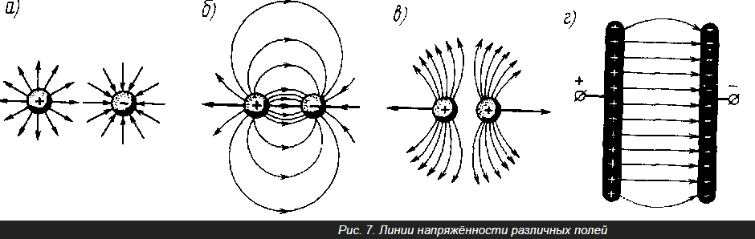
Напряжение
Поскольку силы электрического поля способны выполнять работу по перемещению носителей элементарных зарядов, то наличие поля является условием для существования электрического тока. Электроны и другие элементарные заряды всегда двигаются от точки, обладающей более высоким потенциалом, к точке с низшим потенциалом. При этом часть энергии расходуется на выполнение работы по перемещению.
Для поддержания постоянного тока (упорядоченного движения носителей элементарных зарядов) необходимо на концах проводника поддерживать разницу потенциалов, которую ещё называют напряжением. Чем больше эта разница, тем активнее выполняется работа, тем мощнее ток на этом участке. Функции по поддержанию разницы потенциалов возложены на источники тока.
Методы обнаружения
Органы чувств человека не воспринимают электрических полей. Поэтому мы не можем их увидеть, попробовать на вкус или определить по запаху. Единственное, что может ощутить человек – это выпрямление волос вдоль линий напряжённости. Наличие слабых воздействий мы просто не замечаем.
Обнаружить их можно через воздействие на мелкие кусочки бумаги, бузиновые шарики и т.п. Электрическое поле воздействует на электроскоп – его лепестки реагируют на такие воздействия.
Очень простой и эффективный метод обнаружения с помощью стрелки компаса. Она всегда располагается вдоль линий напряжённости.
Существуют очень чувствительные электронные приборы, с лёгкостью определяющие наличие электростатических полей.
Методы расчета электрического поля
Для расчётов параметров используются различные аналитические или численные методы:
метод сеток или конечных разностей;
метод эквивалентных зарядов;
вариационные методы;
расчёты с использованием интегральных уравнений и другие.
Выбор конкретного метода зависит от сложности задачи, но в основном используются численные методы, приведённые в списке.
Использование
Изучение свойств электрического поля открыло перед человечеством огромные возможности. Способность поля перемещать электроны в проводнике позволила создавать источники тока.
На свойствах электрических полей создано различное оборудование, применяемое в медицине, химической промышленности, в электротехнике. Разрабатываются приборы, применяемые в сфере беспроводной передачи энергии к потребителю. Примером могут послужить устройства беспроводной зарядки гаджетов. Это пока только первые шаги на пути к передачи электричества на большие расстояния.
Сегодня, благодаря знаниям о свойствах полевой формы материи, разработаны уникальные фильтры для очистки воды. Этот способ оказался дешевле, чем использование традиционных сменных картриджей.
К сожалению, иногда приходится нейтрализовать силы полей. Обладая способностью электризации предметов, оказавшихся в зоне действия, электрические поля создают серьёзные препятствия для нормальной работы радиоэлектронной аппаратуры. Накопленное статическое электричество часто является причиной выхода из строя интегральных микросхем и полевых транзисторов.

